2027년도 예산안 국회 심사 증액 반영 검토
「K-컬처 AI 정본 정비 시범사업」 예산안 기획 보고
보완안 v2 — 기초지자체 선정 · 시·도 경유형
2026. 10. ○○. · 보고처: ○○○ 의원실(문화체육관광위원회) · 작성: ○○○
보고 요지
(요청) 2027년도 예산안 국회 심사 시 문화체육관광부 소관 「K-컬처 AI 정본 정비 시범사업」 국비 30억 원 증액 반영 (1차 보완안과 같은 규모)
(내용) 시·도 경유 추천으로 9개 기초지자체를 선정하여, 지역 문화 등 1,000개 항목에 대해 ① AI 답의 근거를 측정하고 ② 공식 문서를 기계가 읽을 수 있게 정비한 뒤 ③ 같은 조건으로 다시 측정
(보완 이유) 고칠 권한이 있는 곳에 사업을 둠 — 사전 관측의 확인 사항 소관은 기초 6건·중앙 3건·광역 0건으로, 광역 신청 구조에서는 사업 주체와 고칠 권한이 어긋남
(필요성) 공식 설명이 있는데도 AI 답의 근거가 되지 못하는 상태를 관리하는 체계가 없음 — 한 기초지자체 대표 문화 10개 항목의 영문 검색 상위 96건 중 공식 페이지 20건(20.8%)
(관리) 1년 시범. 정비 항목과 미정비 항목을 비교해 12월에 판정하고, 차이가 확인되지 않으면 2028년 확대 요구를 중단

구분 | 1차 보완안 | 보완안 v2 (이 문서)
선정 단위 | 6개 시·도·광역문화재단 | 9개 기초지자체 (시·도 경유 추천)
지역 항목 | 곳당 150개 × 6 | 곳당 100개 × 9 (총 1,000개 유지)
지역 국비 | 곳당 3억 원 | 일반 1.8억 원 · 인구감소지역 2.4억 원
지방비 | 50:50 | 일반 50% · 인구감소지역 30% (차등)
전담 인력 | 곳당 2명 | 기초 1명 + 중앙 교육·시·도 지원
국비 총액 | 30억 원 | 30억 원 (같음)

Ⅰ. 추진 배경
- (환경 변화) 외국인과 국민이 한국 문화 정보를 얻는 경로가 “검색 결과 클릭”에서 “AI 답변”으로 이동
  - AI 서비스는 질문을 받으면 웹 문서를 찾아 읽고 요약해 답하며, 답 옆에 근거 링크를 붙임
  - 어떤 문서가 근거로 쓰이느냐가 외국인이 듣는 한국 문화 설명을 결정함
- (문제) 공식 설명이 있는데도 AI 답의 근거가 되지 못하는 경우가 확인됨
관측 | 결과
영문 검색 “what is ondol” 상위 9건 (2026. 10. 2.) | 정부 페이지 0건
국가무형유산 온돌문화 국문 설명 페이지 (2026. 10. 2.) | 설명 본문이 기계에 전달되지 않음
기초지자체 1곳 대표 문화 10개 항목 영문 검색 상위 결과 (2026. 10. 5.) | 96건 중 공식 페이지 20건(20.8%), 4개 항목은 0건
같은 항목의 국문·영문 비교 (2026. 10. 5.) | 국문 공식 6/9 · 영문 공식 2/10
같은 기초지자체 공식 페이지 6곳 본문 전달 (2026. 10. 5.) | 5곳 정상, 1곳 수신 실패 — 문제는 주로 “찾히지 않는 것”
※ 탐색적 관측(각 1회)으로 일반화하지 않음. 지역명은 해당 기관 확인 뒤 표기 (상세: 붙임 2, 참고자료)
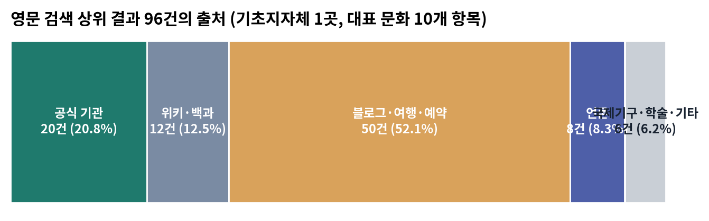
[그림 1] 기초지자체 1곳 대표 문화 10개 항목 — 영문 검색 상위 결과 96건의 출처
- (원인) “AI가 우리 공식 문서를 읽는가”를 확인하는 관리 체계가 중앙에도 지역에도 없음
  - 개별 기관의 소홀이 아니라 아무도 재지 않았던 영역 — 측정하지 않으니 어디를 고쳐야 하는지도 알 수 없음
- (보완 근거) 고칠 권한은 기초에 있음
  - 사전 관측 확인 사항 9건의 소관: 기초지자체·기초문화재단·축제 누리집 6건, 중앙 기관 3건, 광역 0건
  - 지역 축제·유산 설명의 원문과 고증 자료, 외국어 누리집 운영 주체는 대부분 시·군과 기초문화재단 — 광역이 대신 고칠 수 없음
  - 기초문화재단 124곳이 전국에 있어, 시범 서식이 퍼질 통로도 기초에 있음
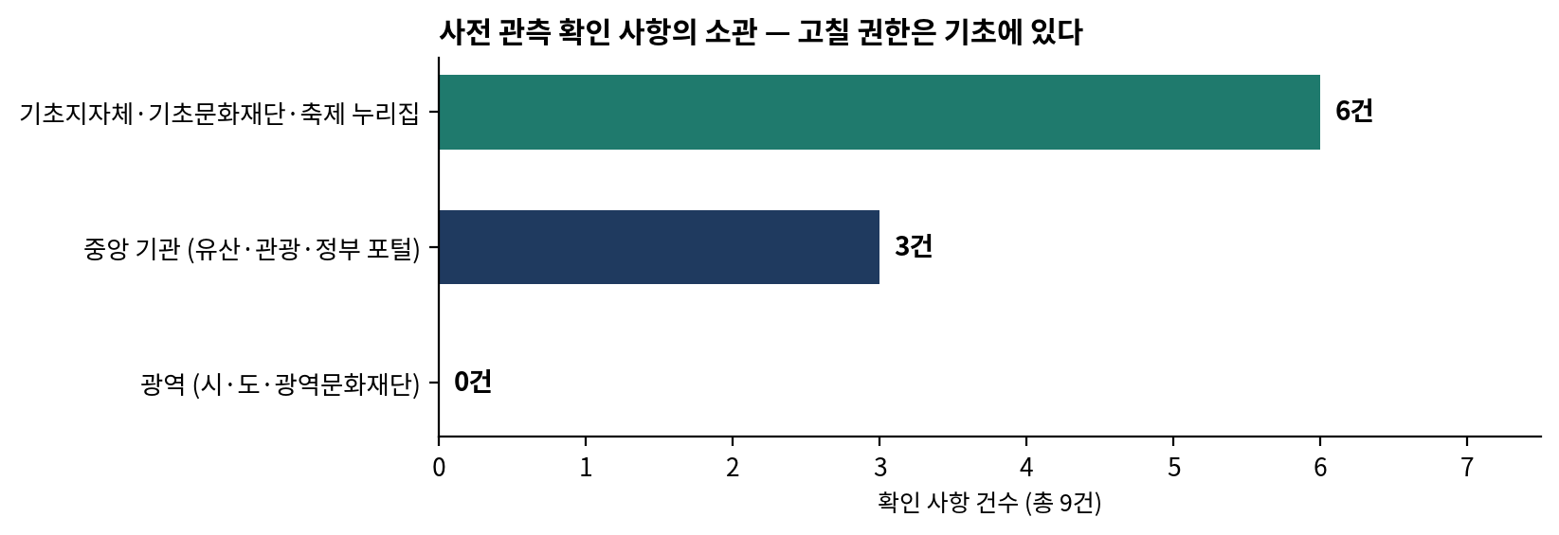
[그림 2] 사전 관측 확인 사항의 소관 분포
- (정책 정합성) 국가 계획과 정부 기조에 이미 자리가 있음 (1차 보완안과 같음)
  - 「인공지능 기본계획(2026~2028)」 “인공지능 기반 문화강국”, 문체부 문화인공지능정책과 신설(2026. 3.)
  - 행정안전부 「공공데이터의 인공지능 친화적 관리 가이드라인」(2026. 3.), 기획예산처 「AI 친화형 예산 사업설명자료 공개 지침」(2026. 9. 21.)
  - 로컬100 제2기(2026. 1. 30. 발표) — 고른 지역 대표 자원을 AI에 “읽히게” 하는 후속 단계가 없음

Ⅱ. 사업 개요
구분 | 내용
사업명 | K-컬처 AI 정본 정비 — 9개 기초지자체 매칭 시범사업
목적 | 정부와 지역의 공식 문화 설명이 AI 답의 근거가 될 수 있게 정비하고, 그 효과를 같은 조건의 재측정으로 확인
소관 | 문화체육관광부 문화인공지능정책과 (공동 추진: 국가유산청 · 문체부 국제문화홍보정책실)
요구액 | 국비 30억 원 (중앙 공통 12억 + 지역 매칭 보조 18억) · 지방비 약 13.9억 원 · 총사업비 약 43.9억 원
사업 기간 | 2027년 1년 시범 (2028년 이후는 2027. 12. 단계 관문 판정 후 별도 요구)
지원 형태 | 자치단체경상보조 18억 (9개 기초지자체, 시·도 경유 — 보조 경로 확인 필요) · 민간경상보조 12억 (전담기관)
사업 대상 | 시·도 경유 추천으로 공모 선정한 9개 시·군·구 (기초문화재단·지방문화원·지역 대학·박물관 컨소시엄 허용)
근거 | 지역문화진흥법(지역문화재단) · 「인공지능 기본계획(2026~2028)」

Ⅲ. 주요 내용

1. 사업의 개념 (1차 보완안과 같음)
- AI가 답을 만드는 “검색하는 길”에서 공식 문서가 빠지는 네 곳을 찾아 고침
  - ① 검색 후보에 없음 ② 본문을 못 읽음 ③ 다른 문서가 근거로 쓰임 ④ 공식 문서 자체가 없음
  - (하지 않는 것) 새 플랫폼 구축, AI 모델 개발, 검색 순위 조작, AI 회사 규제, 기계에만 다른 내용 제공

2. 추진 방식 — 측정 → 정비 → 개방 → 정정
단계 | 내용 | 담당
측정 | 항목 1,000개(지역 900 + 국가 대표 100) × 5개 언어 × 검색 연동 켬·끔으로 AI 답의 상태와 근거 출처 기록 · 4월 기준선, 10월 재측정 · 응답 원문 전량 보존 | 중앙  (공개경쟁 발주)
정비 | 기존 공식 문서를 기계가 읽게 고침(본문 직접 제공, 고정 주소, 확인일·근거·소관 기관 표기) · 공식 문서가 없는 항목만 3개 언어로 새로 작성·고증 | 9개 기초  + 중앙
개방 | 위키데이터 식별자 연결·데이터 기증, 기존 국제 규격 준용 | 중앙
정정 | AI가 반복해 틀리는 항목은 근거 문서를 붙여 운영사에 정정 요청, 회신 기록 | 중앙 + 기초
※ 측정 주체와 정비 주체를 분리함. 문서를 고치는 쪽이 효과를 스스로 재지 않음

3. 9개 기초지자체 매칭 구조
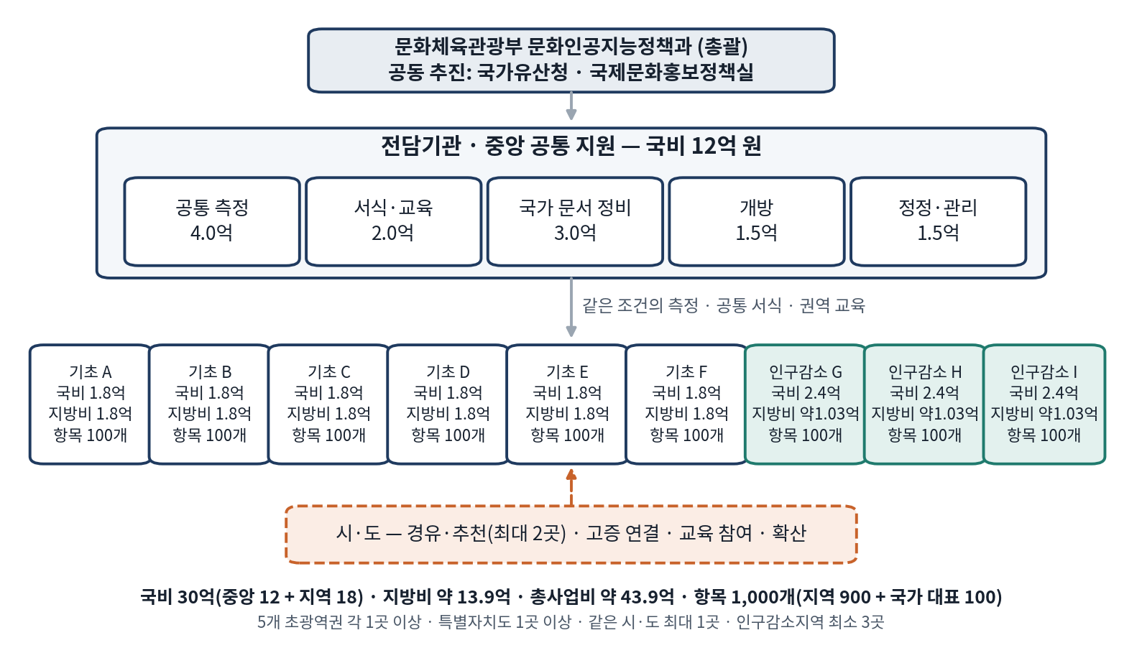
[그림 3] 사업 구조 — 중앙은 같은 조건의 측정과 공통 서식, 기초는 자기 문서의 정비와 고증, 시·도는 경유·지원
- 기초지자체를 선정 단위로 하는 이유
  - 고칠 문서와 고칠 권한이 기초에 있음 — 축제·유산 설명, 외국어 누리집, 고증 자료
  - 효과 귀속이 분명함 — 고친 기관과 결과가 한 곳에 모임
  - 같은 예산으로 대도시·중소도시·농어촌·인구감소지역을 함께 비교 → 2028년 확대 판단 근거 강화
  - 수도권 1곳 경쟁 같은 권역 쏠림 문제 완화
- 시·도의 역할 — 경유와 지원
  - 공모 추천(시·도당 최대 2곳), 지역 고증 네트워크 연결, 기초 실무자 교육 참여, 결과 확산
  - 공동 지원 인력은 시·도 자율(지방비, 선택)

4. 선정 원칙
원칙 | 내용
권역 | 5개 초광역권(수도권·동남권·대경권·중부권·호남권) 각 1곳 이상, 3개 특별자치도(제주·강원·전북) 중 1곳 이상
분산 | 같은 시·도에서 최대 1곳 선정 (추천은 시·도당 최대 2곳)
형평 | 인구감소지역 최소 3곳
적격 요건 | 지방비 매칭 확약(차등) · 전담 인력 1명 · 지역 항목 후보 100개 · 소관 공식 문서 목록 · 고증 협력 기관 · 시·도 경유 추천서(지원 계획 포함) · 운영 원칙 동의
심사 | 기준별 “적합 / 보완 후 적합 / 부적합” 서술 판정과 심사위원 합의. 총점·가중치 없음, 선정 여부만 공개

5. 측정 범위에서 제외 (1차 보완안과 같음)
  - 독도·동해 등 정부 입장 영역 → 외교부 소관 정부 입장 문서로 별도 관리 협의
  - 재난·안전 정보 → 해당 기관에만 비공개 통지 · 개별 업소 → 측정·추천하지 않음

Ⅳ. 소요 예산
표 Ⅳ-1. 총괄 (단위: 백만 원)
구분 | 국비 | 지방비 | 합계 | 비목
중앙 공통 지원 (전담기관) | 1,200 | — | 1,200 | 민간경상보조
지역 매칭 — 일반 6곳 (곳당 국비 180 + 지방비 180) | 1,080 | 1,080 | 2,160 | 자치단체경상보조
지역 매칭 — 인구감소지역 3곳 (곳당 국비 240 + 지방비 약 103) | 720 | 309 | 1,029 | 자치단체경상보조
합계 | 3,000 | 1,389 | 4,389

표 Ⅳ-2. 세부 내역 (단위: 백만 원, 예시 산출 — 확정 전 견적으로 재산정)
구분 | 항목 | 주요 내용 | 금액
중앙 (국비) | 측정 | 언어별 2인 교차 판정(5개 언어 × 2회) · 질문 설계 · 원문 보존 · 원인 진단 · 9개 지역 단위 비교 | 400
 | 서식·교육 | 정비 서식 · 진단 도구 · 기초 실무자 권역 교육 · 현장 지원 · 안내서 | 200
 | 국가 문서 정비 | 국가 공식 문서 판독성 정비 지원 · 국가 대표 항목 공백분 작성 | 300
 | 개방 | 위키데이터 연결·데이터 기증 · 기존 규격 대응 · 라이선스 | 150
 | 정정·관리 | 정정 요청 기록 · 관문 판정 위원회 · 공모·사업 관리 | 150
지역 1곳 — 일반  (국비 180 + 지방비 180) | 정비·작성 | 전담 인력 1명 70 · 기존 문서 정비 100 · 공백 항목 작성·번역 100 · 고증 40 · 권리 처리 25 · 운영 25 | 360
지역 1곳 — 인구감소지역  (국비 240 + 지방비 약 103) | 정비·작성 | 같은 구성, 규모에 맞춰 조정 | 약 343
※ 총사업비 약 43.9억 원 — 예비타당성조사 대상 기준에 해당하지 않음
※ 인구감소지역 국비 70%(지방비 30%)는 예시이며, 기준보조율 적용 여부와 차등 보조 가능성은 확인 필요

Ⅴ. 성과 관리
- 성과지표 — 정부가 통제할 수 있는 산출로 설정. AI 답의 정확도 목표치는 약속하지 않음
지표 | 내용 | 시점
기준선 측정 | 1,000개 항목 × 5개 언어 × 검색 연동 켬·끔, 조건 기록·응답 원문 보존 | 2027. 4.
공식 문서 정비 | 9개 기초지자체 + 중앙, 문서별 정비 전후 비교 기록 | 2027. 9.
공백 항목 작성 | 근거 문헌·확인일·소관 기관 표기, 고증 검수 기록 | 2027. 9.
재측정 비교 | 정비 항목과 미정비 항목을 나눠 근거가 공식 문서로 바뀐 항목 목록 제출 | 2027. 10.
개방·정정 | 위키데이터 연결 목록, 정정 요청·회신 기록 | 2027. 10.
- 단계 관문 (2027. 12.) — 판정 조건을 착수 전 공개
판정 | 조건 | 2028년
계속 | 정비 항목 쪽에서 근거가 공식 문서로 바뀐 항목이 미정비 항목보다 많다는 차이가 관문 위원회 합의로 확인 | 기초지자체 확대 요구
보완 | 차이가 지역 유형(대도시·중소도시·농어촌·인구감소지역)이나 분야에 따라 엇갈림 | 9곳 유지, 방식 수정
중단 | 차이가 확인되지 않음 | 확대 요구 중단
※ 9개 지역의 성격이 서로 달라 “어떤 지역에서 효과가 있었는가”까지 2028년 확대 설계에 반영 가능
※ 축제 항목은 시기 효과가 크므로 같은 시기의 미정비 축제 항목을 대조로 둠

Ⅵ. 기대 효과
  - (현황 파악) 9개 기초지자체와 국가 대표 항목의 AI 답 상태를 처음으로 같은 방법·같은 조건에서 확인
  - (권한과 책임의 일치) 고칠 문서를 가진 기관이 직접 고치고 결과를 받음
  - (지역 유형별 근거) 대도시·중소도시·농어촌·인구감소지역의 효과 차이를 확인해 2028년 확대 대상을 근거로 정함
  - (형평) 인구감소지역 최소 3곳 — 자원이 적은 지역의 문화 설명도 AI 답에 닿는 경로 마련
  - (기존 투자 연계) 로컬100 등 이미 고른 지역 문화 자원이 해외 이용자의 AI 답까지 닿는 경로
  - (확산) 정비 서식·안내서 공개 — 전국 기초문화재단 124곳이 같은 방식으로 자체 점검
  - (재정 책임성) 2028년 확대 여부를 주장이 아니라 같은 조건의 재측정 결과로 결정

Ⅶ. 국회 심사 대응

1. 반영 경로
단계 | 시기 | 내용
정부예산안 국회 제출 | 2026. 9. 3. | 본 사업 미포함
국정감사 | 2026. 10. 6. ~ 10. 27. | 문화 분야 AI 정책 질의 시 문제 제기 가능
상임위 예비심사 | 2026. 11. | 문화체육관광위원회 증액 의견 반영
예결위 종합심사 | 2026. 11. | 증액 심사 · 정부(기획예산처) 동의 필요 · 새 비목은 소관 상임위 동의
본회의 의결 | 법정 기한 2026. 12. 2. | —

2. 예상 쟁점과 답변
쟁점 | 답변
왜 광역이 아니라 기초인가 | 고칠 문서와 권한이 기초에 있음. 사전 관측 확인 사항 9건 중 6건이 기초 소관, 3건 중앙, 광역 0건. 시·도는 경유·추천·지원으로 참여
나눠먹기 아닌가 | 서술형 적격 심사, 같은 시·도 최대 1곳, 순위표 없음. 9곳은 지역 유형별 효과 비교를 위한 최소 규모
작은 군은 감당할 수 있나 | 전담 인력 1명 + 중앙 서식·진단 도구·권역 교육 + 시·도 지원. 지역 항목 100개, 인구감소지역 지방비 부담 완화
행정 부담이 늘지 않나 | 보조 대상은 9곳이나 측정·서식·교육은 중앙 일괄. 보조 경로(직접·시·도 경유)는 문체부와 협의
홍보 사업과 무엇이 다른가 | 새 홍보물이 아니라 이미 있는 공식 설명이 AI에 전달되게 고치는 일. 노출을 사거나 순위를 조작하지 않음
정부가 AI 답을 통제하려는 것 아닌가 | 답은 AI 회사가 정함. 정부·지자체는 자기 문서를 사람과 기계에 똑같이 읽히게 할 뿐
효과를 어떻게 아는가 | 정비 항목과 미정비 항목을 같은 조건에서 비교. 차이가 없으면 확대하지 않음(조건 사전 공개)
기존 사업과 중복 아닌가 | 로컬100은 “고르는” 사업, 본 사업은 “읽히게” 하는 사업. 관련 데이터 사업 산출물은 받아 씀
지역 간 비교로 지역이 곤란해지지 않나 | 지역·회사별 순위표를 만들지 않음. 결과는 해당 기관에 먼저 알리고 확인 기간 후 공개
독도는 왜 빼나 | 포기가 아니라 소관 정리. 정부 입장 문서는 외교부 소관으로 별도 정비

3. 협조 요청 사항
  - ① 문화체육관광위원회 예비심사에서 국비 30억 원 증액 의견 반영
  - ② 예결위 단계에서 기획예산처 동의 확보를 위한 협의 지원
  - ③ 부대의견 반영 검토 — “측정 방법과 판정 조건을 착수 전 공개하고, 지역·회사별 순위표를 작성하지 않으며, 기초지자체를 선정 단위로 하되 인구감소지역을 포함하고, 2027년 재측정 결과를 2028년도 예산 심사 시 국회에 보고할 것”

Ⅷ. 향후 일정
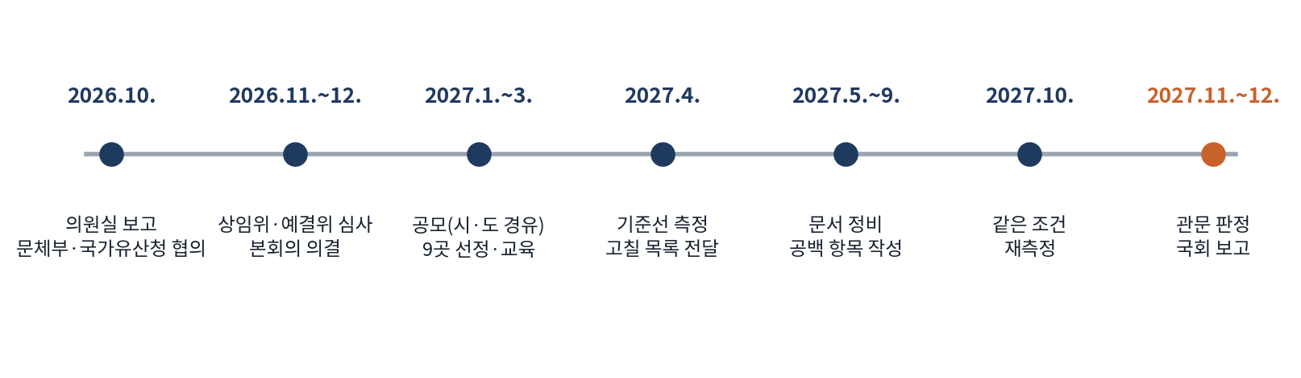
[그림 4] 추진 일정
시기 | 내용
2026. 10. | 의원실 보고 · 문체부(문화인공지능정책과)·국가유산청 협의 · 보조 경로와 차등 보조율 확인
2026. 11. ~ 12. | 상임위·예결위 심사 · 본회의 의결 · 시·도 경유 추천 절차와 지방비 사전 협의
2027. 1. ~ 3. | 공모(시·도 경유 추천) · 9개 기초지자체 선정 · 측정 질문 설계 · 기초 실무자 권역 교육
2027. 4. | 기준선 측정 → 지역별 “고칠 목록” 전달
2027. 5. ~ 9. | 기존 문서 정비 · 공백 항목 작성·고증 · 위키데이터 연결
2027. 10. | 같은 조건 재측정 · 정비 항목과 미정비 항목 비교
2027. 11. ~ 12. | 결과 사전 통지·확인 · 단계 관문 판정 · 2028년도 예산 심사 시 결과 보고
※ 확인 필요 사항: 기초지자체 직접 보조와 시·도 경유 보조 중 경로, 인구감소지역 차등 보조율 적용 가능성, 지방비 부담 사전 협의 절차, 전담기관 지정 가능성. 본 기획은 사람 검토 전 가설 단계 초안이며, 산출 금액은 견적 전 예시임

붙임 1 보완 경과
항목 | 당초안 | 1차 보완안 | 보완안 v2
규모 | 2027 국고 260억 · 3개년 900억 | 국비 30억 + 지방비 18억 (1년 시범) | 국비 30억 + 지방비 약 13.9억 (1년 시범)
선정 단위 | 중앙 일괄 구축 | 6개 시·도·광역문화재단 | 9개 기초지자체 (시·도 경유 추천)
권역 | — | 5개 초광역권 + 특별자치도 1 | 초광역권 각 1 이상 + 특별자치도 1 이상, 같은 시·도 최대 1곳
형평 | — | — | 인구감소지역 최소 3곳, 지방비 차등
지역 항목 | — | 곳당 150개 × 6 | 곳당 100개 × 9
전담 인력 | — | 곳당 2명 | 기초 1명 + 중앙 교육·시·도 지원
효과 경로 | 벤치마크 공개 → 빅테크 채택 | 공식 문서 정비 → AI 근거 인용 → 재측정 확인 | 같음 + 지역 유형별 효과 비교
대외 방식 | 연례 왜곡 지수 공개 | 근거를 붙인 정정 요청 · 순위표 없음 | 같음
범위 | 독도·동해 포함 | 정부 입장 영역 제외 (외교부 별도) | 같음

붙임 2 관측 기록 (요약)
- 관측 A — 기획 단계 사전 관측 (2026. 10. 2.)
  - 조건: 웹 검색 도구(미국 지역 결과)와 페이지 본문 요청 도구, 각 1회(일부 2회), robots 규칙 준수
  - 온돌 영문 검색 상위 9건 중 정부 페이지 0건, 국가무형유산 온돌문화 설명 본문 미전달, 로컬100 소개 페이지 선정 자원 이름 0개 전달, 정부 포털 지역 축제 영문 페이지 주소 이동 반복으로 수신 실패, 국가유산청 영문 한산모시짜기 페이지 본문 정상 전달
- 관측 B — 기초지자체 1곳 사전 관측 (2026. 10. 5.)
  - 조건: 대표 지역 문화 10개 항목 영문 질의 10개 + 국문 비교 질의 1개의 검색 상위 결과 출처 분류, 공식 페이지 6곳 본문 전달 확인, 각 1회·탐색적
구분 | 결과
영문 상위 결과 출처 (96건) | 공식 기관 20 (20.8%) · 위키·백과 12 · 블로그·여행·예약 50 · 언론 8 · 국제기구·학술·기타 6
항목 상태 (10개) | 공식 상위·현행 2 · 공식 있으나 지난 정보 2 · 공식 소수(2건 이하) 2 · 공식 0건 4
언어 비교 (같은 항목 1개) | 국문 공식 6/9 · 영문 공식 2/10
본문 전달 (공식 페이지 6곳) | 정상 5 · 수신 실패 1 (주소 이동 반복, 2회 동일)
확인 사항의 소관 (9건) | 기초지자체·기초문화재단·축제 누리집 6 · 중앙 기관 3 · 광역 0
※ 지역명은 해당 기관 확인 뒤 표기. 확인 사항은 소관 기관에 비공개로 먼저 통지(2026. 10. 6. 예정, 14일 확인 기간). 상세는 참고자료 「기초 단위 선정의 근거 — 사전 관측 사례 분석」
※ AI 서비스의 실제 답이 아니라 “검색하는 길”의 후보와 본문 전달 상태를 본 관측이며, 검색 결과는 지역·시점·서비스에 따라 달라짐

